Thực đơn cho bé khi bị viêm họng

Thực đơn cho bé khi bị viêm họng

Khi bé bị viêm họng, ngoài việc giữ ấm cho bé uống thuốc theo hướng dẫn của bác sĩ thì các mẹ cần phải cho con ăn uống một cách hợp lý. Những thực phẩm sau đây sẽ giúp hỗ trợ bé không bị bệnh nặng thêm các mẹ chú ý nhé!

Không cho bé ăn, uống đồ lạnh

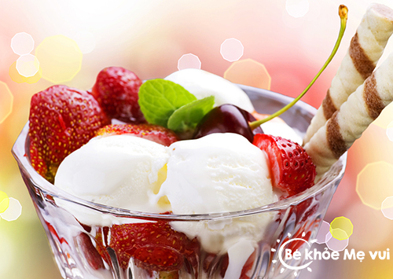
Ảnh: Sưu tầm Internet
Không cho bé ăn kem khi bị viêm họng
Theo quan niệm Đông y, khi cơ thể nhiễm lạnh sẽ gây tổn thương cho phổi. Trong khi đó, triệu chứng ho phần lớn liên quan đến phổi. Lúc ho, nếu dùng đồ lạnh dễ làm cho phổi bị tắc nghẽn, triệu chứng ho sẽ càng nghiêm trọng, lâu ngày khó chữa. Mặt khác, phần lớn trẻ bị ho đều có đờm, đờm nhiều hay ít đều liên quan đến lá lách. Lá lách có vai trò quan trọng với việc tiêu hóa và hấp thu đồ ăn, uống của cơ thể người. Ăn uống lạnh gây hại lá lách, làm chức năng của cơ quan này suy giảm càng khiến đờm sinh ra nhiều hơn. Tất cả đồ ăn, uống, thậm chí nước rửa mũi, họng cho trẻ trong lúc này đều nên làm ấm trước khi dùng.
Không dùng đồ nhiều mỡ, ngọt cho bé
Khi trẻ em bị ho, chức năng tiêu hóa yếu và các loại thực phẩm nhiều chất béo, nhiều đường tạo thêm gánh nặng cho hệ tiêu hóa khiến trẻ nóng trong, làm dịch đờm sinh ra nhiều hơn khiến tình trạng ho của trẻ ngày càng trầm trọng. Vào thời điểm này, cha mẹ cần loại bỏ ngay khoai tây rán hay đồ ăn ngọt ra khỏi thực đơn của con, nhất là với những trẻ ho do viêm phế quản co thắt, nếu ăn nhiều đồ béo, đờm và nhiệt sẽ kết đặc lại, chặn đường hô hấp khiến khó thở hơn, làm bệnh khó chữa hơn.
Những loại thực phẩm nên cho trẻ ăn
Giai đoạn này, trẻ thường lười ăn và cần có cách chăm sóc đặc biệt để giúp trẻ mau bình phục. Cho trẻ ăn những món có nhiều nước, dễ tiêu nhưng cũng đầy đủ dưỡng chất như: súp, cháo, sữa… đảm bảo bốn nhóm bột, béo đạm, rau và phù hợp với khẩu vị hàng ngày của trẻ.
Các loại quả được khuyên cho trẻ dùng khi ho là lê và táo đỏ. Bên cạnh đó, trẻ cũng rất cần tăng sức đề kháng để chống bệnh. Vì thế, nên cho trẻ ăn những thực phẩm giàu sinh tố A, giàu chất kẽm và chất sắt như: các loại thịt bò, gà, trứng, rau có màu xanh, đỏ. Đối với món cá, đôi khi trẻ có cảm giác tanh, dễ gây ói, do vậy, nên đợi sau khi bé hết bệnh hãy cho tập ăn trở lại.
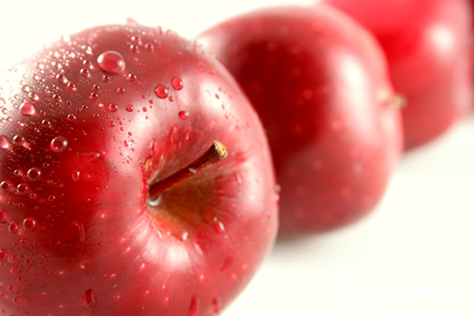
Ảnh: Sưu tầm Internet
Táo đỏ rất tốt cho sức khỏe của bé
Cách cho trẻ ăn
Trẻ ho nhiều có thể nôn ra thức ăn vừa mới ăn xong kèm theo nhiều đờm nhớt, vì thế, trước khi cho trẻ ăn, nên cho uống vài muỗng nước, sau đó cho trẻ nằm sấp rồi vỗ về lưng trẻ nhằm giúp đờm nhớt không còn đọng ở cổ trẻ. Điều này giúp trẻ đỡ ho và ăn bớt ói.
Thức ăn có nhiều nước giúp làm loãng đờm nhớt ở trẻ, không bị kích thích ho nhiều. Nên chia bữa ăn ra làm nhiều lần.
Lúc bình thường, trẻ có thể ăn 6 lần/ngày (kể cả bữa bột và bữa sữa) nhưng lúc trẻ ho có thể tăng từ 8-10 lần/ngày, mỗi lần ăn một ít, do đó có thể cách khoảng 2 giờ cho trẻ ăn 1 lần.
Tuyệt đối khi trẻ đang ho, khóc, không được ép trẻ ăn, uống bởi việc làm này có thể dẫn đến việc trẻ hít vào phế quản thức ăn, nước uống dẫn đến sặc, hóc dị vật và có thể tử vong nếu không được cấp cứu kịp thời.

Tổ nuôi sưu tầm

